-Descargar MAVEN y crear las variables de entorno.

-Descargar e instalar el JDK

-Descargar el chromeDriver

-Descargar e instalar Eclipse

Crear un Proyecto Maven en Eclipse

Creo una carpeta y guardo el Driver

Src/main/java:

Almacena el código

Src/tst/java

Son los test unitarios/

-Agrego la dependencia de selenium

-Agrego la carpeta del driver de chrome

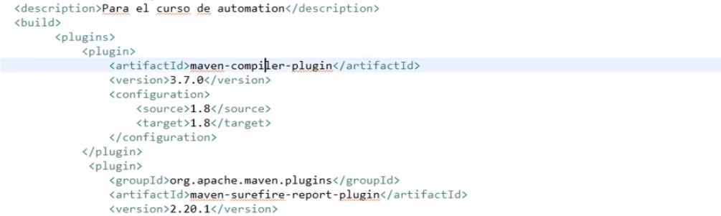

//descargar Maven compiler plugins

Repository maven

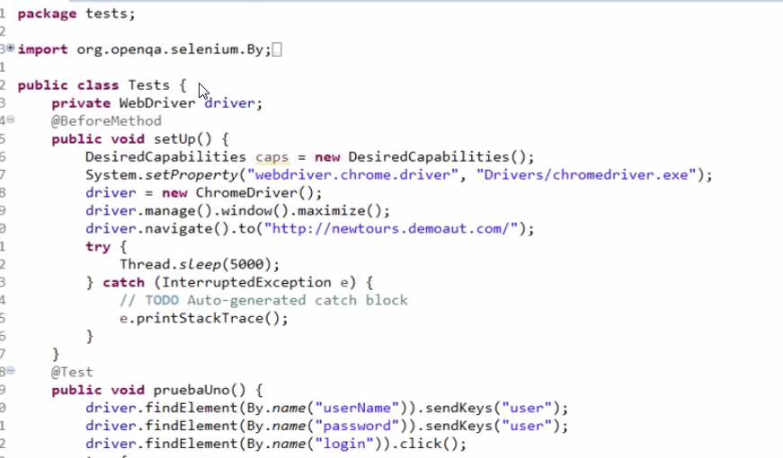

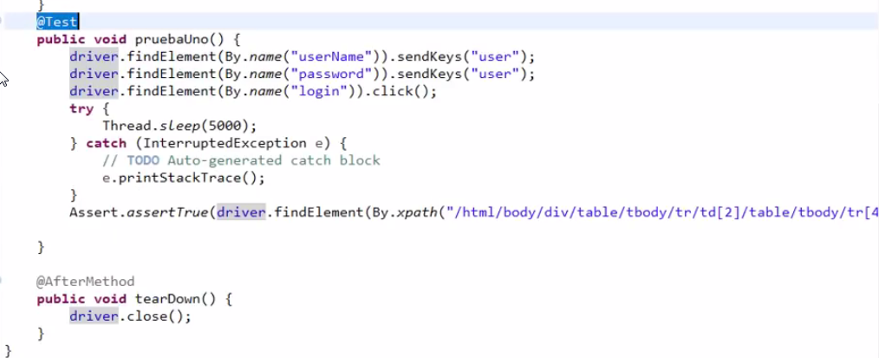

Capabilities testea las capabilities dentro del chrome driver

-Detecto los elementos:  
derecho-inspeccionar –flecha selecciono

.selecciono la frase-inspeccionar- copy y copio xpath

//

Testng: gestor de UnitTest maneja los assert (@BeforeMethods-Assert.setTrue: metodo que retorna true si es verdadero)

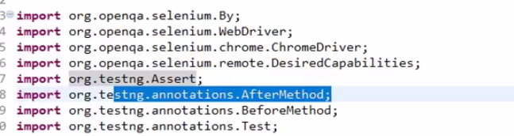

-AsserTrue: es un metodo que tiene que devolver verdadero

-ejecutar:

Cmd/carpeta donde esta el proyecto / mvc package

.lo que hace maven descargar las dependencias y ejecuta los test que se encuentran en el proyecto

# Codigo

## IMPORT

**import** org.openqa.selenium.By;

//Importar

**import** org.openqa.selenium.WebDriver;

**import** org.openqa.selenium.chrome.ChromeDriver;

**import** org.openqa.selenium.remote.DesiredCapabilities;

////anotaciones @Test @BeforeMethod @AfterMethod

**import** org.testng.Assert;

**import** org.testng.annotations.AfterMethod;

**import** org.testng.annotations.BeforeMethod;

**import** org.testng.annotations.Test;

## CLASE

**private** WebDriver driver;

@BeforeMethod

**public** **void** setUp()

{

DesiredCapabilities cap=**new** DesiredCapabilities();

System.*setProperty*("webdriver.chrome.driver","C:\\Users\\Valentino\\Desktop\\Automatizacion\\Selenium_con_Java\\Drivers\\Chrome\\chromedriver.exe");

driver=**new** ChromeDriver();

driver.manage().window().maximize();

driver.navigate().to("http://newtours.demoaut.com/");

**try** {

Thread.*sleep*(5000);//espera 5 segundos

} **catch** (InterruptedException e) {

// **TODO** Auto-generated catch block

e.printStackTrace();

}

}//setUp

@Test

**public** **void** PruebaUno()

{

driver.findElement(By.*name*("userName")).sendKeys("user");

driver.findElement(By.*name*("password")).sendKeys("user");

driver.findElement(By.*name*("login")).click();

Assert.*assertTrue*(driver.findElement(By.*xpath*("/html/body/div/table/tbody/tr/td[2]/table/tbody/tr[4]/td/table/tbody/tr/td[2]/table/tbody/tr[3]/td/p/font/b")).getText().contains("Welcome back to Mercury Tours!"));

**try** {

Thread.*sleep*(5000);//espera 5 segundos

} **catch** (InterruptedException e) {

// **TODO** Auto-generated catch block

e.printStackTrace();

}

}

@AfterMethod

**public** **void** tearDown()

{

driver.close();

}

## MAIN

Test1 obj=**new** Test1();

obj.setUp();

obj.PruebaUno();

obj.tearDown();